Revisión del 13/04/2016

Versión 5.11

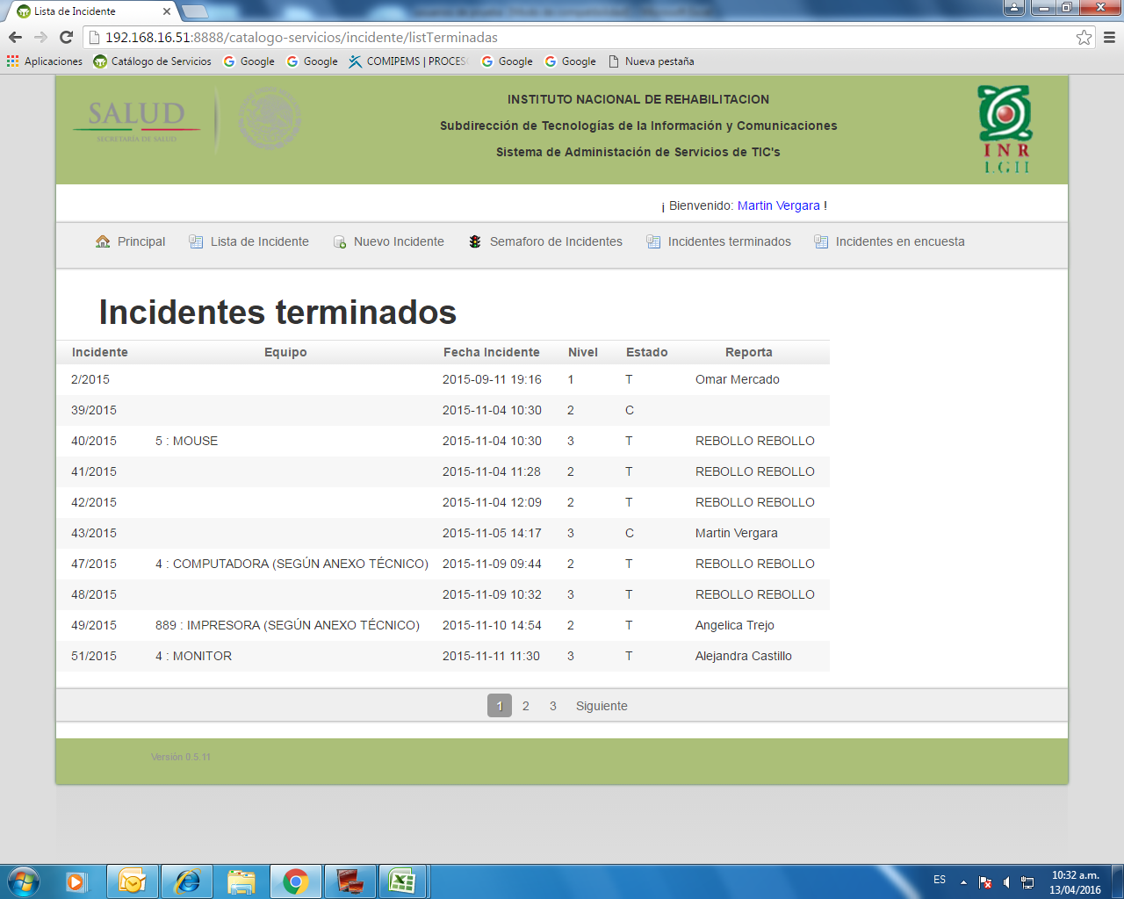

En los incidentes terminados se encuentra el 39/2015, mismo que de un tercer nivel se marco como problema.

No se visualiza en el listado de problemas en el perfil de Javier Torres, solo se muestran los generados de bitácoras.

